Конформационный анализ 1-диметиламино-1,3,5-трисилациклогексана
Кузьмина Л.Е.,¹ Чан Динь Фиен,² Отлётов А.А.¹
Аспирант, 2 курс
¹Ивановский государственный химико-технологический университет, факультет неорганической химии и технологии, Иваново, Россия
²Отдел химии и окружающей среды, вьетнамско-российский тропический центр,
Нгуен Ван Хуен, Кау Жай, Ханой, Вьетнам
Email: Luba-8may@mail.ru
Исследован 1-диметиламино-1,3,5-трисилациклогексан, его структура и конформационные свойства определены методами газовой электронографии (ЭГ), ИК спектроскопии и квантовой химии (КХ). Молекула может существовать в виде 3-х или 4-х конформеров, отличающихся друг от друга положением заместителя. Результаты КХ показывают, что в газовой фазе экваториальные конформеры более стабильны, чем аксиальные - соотношение Eq:Ax=(75-58):(25-42)%. На основании данных ЭГ молярные доли конформеров оказались g-Eq:tr-Eq:tr-Ax = 40 (10):31(10):29 (10) % при 272 (3) К.
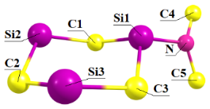 | 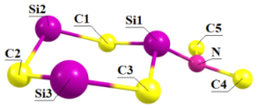
g-Eq, I | tr-Eq, II
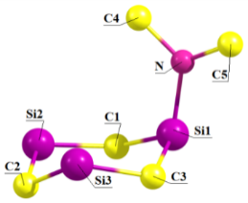 | 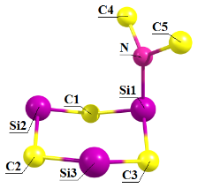
g-Ax, III | tr-Ax, IV
Рисунок 1. Возможные конформеры
Таблица 1: Относительная электронная энергия, энергия Гиббса (ккал/моль) и молярная доля конформеров молекулы 1-диметиламино-1,3,5-трисилациклогексана
 | ΔE, ккал/моль |  |  |  | ΔG°(298K), ккал/моль |  |  |  | X(298K), %
Метод/базис | I | II | III | IV | I | II | III | IV | I | II | III | IV
B3LYP-D3/6-311G** | 0,85 | 1,13 | – | 0 | –0,09 | 0,23 | – | 0 | 41 | 24 | – | 35
B3LYP-D3/cc-pVTZ | 0,60 | 0,95 | 0,99 | 0 | –0,24 | 0,10 | 0,23 | 0 | 37 | 21 | 17 | 25
B3LYP-D3/aug-cc-pVTZ | 0,56 | 0,86 | 0,97 | 0 | –0,30 | 0,06 | 0,25 | 0 | 39 | 22 | 15 | 24
M062X/6-311G** | 1,57 | 1,76 | 1,84 | 0 | –0,65 | 0,43 | 0,90 | 0 | 64 | 10 | 5 | 21
M062X/cc-pVTZ | 1,13 | 1,40 | – | 0 | –0,12 | 0,08 | – | 0 | 40 | 28 | – | 32
M062X/aug-cc-pVTZ | 1,09 | 1,32 | – | 0 | –0,28 | –0,06 | – | 0 | 43 | 30 | – | 27
MP2(FC)/6-311G** | 0,76 | 0,87 | 1,79 | 0 | –0,07 | 0,03 | 1,00 | 0 | 34 | 29 | 6 | 31
MP2(FC)/cc-pVTZ | 0,90 | 1,20 | 1,59 | 0 | – | – | – | – | – | – | – | –
MP2/def2-tzvp | 0,56 | 0,97 | – | 0 | 0,00 | 0,27 | – | 0 | 38 | 24 | – | 38
В жидкой фазе, как следует из ИК измерений при 298 К, сосуществуют экваториальные и аксиальные конформеры.
Рисунок 2: ИК-спектр 1-диметиламино-1,3,5-трисилациклогексана в жидкой фазе
Работа выполнена в рамках государственного задания на выполнение НИР, тема № FZZW-2020-0007.

